По адресу: г. Курск, ул. 2-ая Агрегатная, дом №3а (координаты - 51.737155, 36.249169), располагаются следующие суды:
2 этаж – Беловский, Рыльский районные суды Курской области;
3 этаж – Глушковский, Суджанский районные суды Курской области.

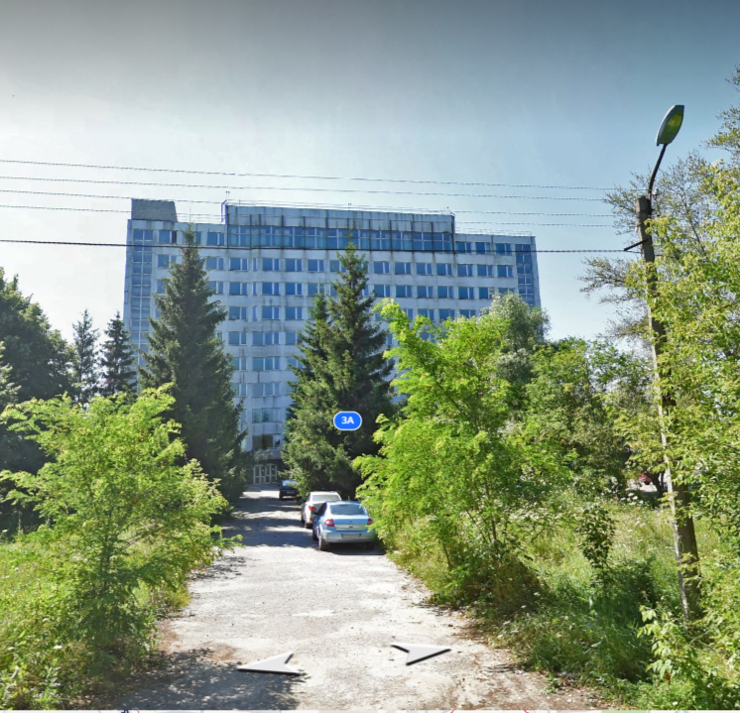 | 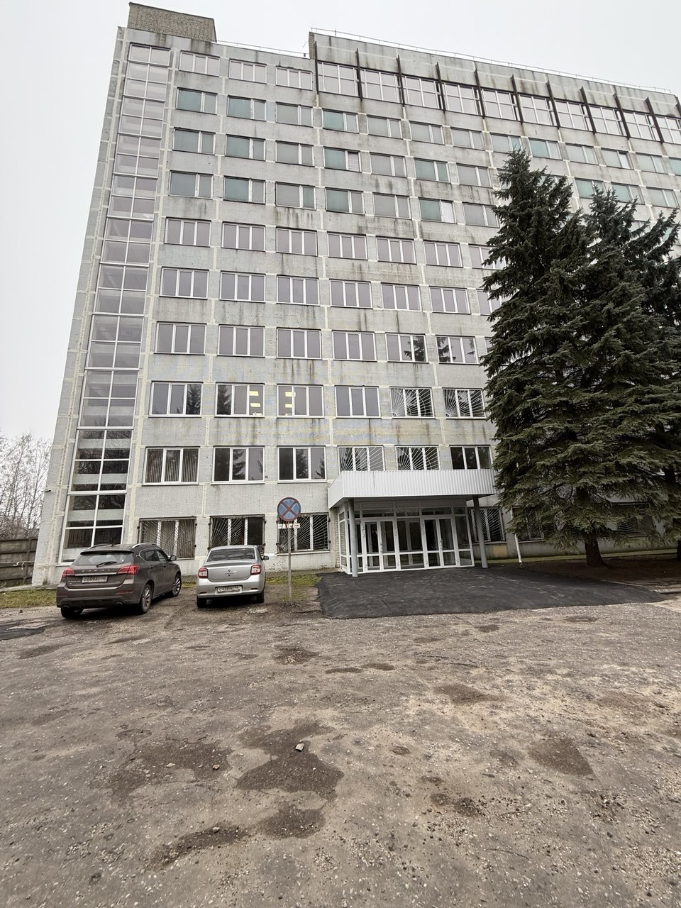
Маршрут (как добраться):
1) Администрация Курской области (г. Курск, Красная площадь, 1) – здание по адресу: г. Курск, ул. 2-ая Агрегатная, дом №3а
- от Дома Советов пройти пешком (примерно 100 м) до остановки «Красная площадь», на троллейбусе номер – 2,7,8,9,11 доехать до остановки «Московская площадь», пройти 150 метров в сторону Курского государственного медицинского университета и на трамвайной остановке «Московская площадь» пересесть на трамвай номер – 1, на нем доехать до остановки «АО Электроагрегат» и напротив на расстоянии 200 метров расположено 10-этажное серое здание, где временно располагаются суды;
- от Дома Советов пройти пешком (примерно 100 м) до остановки «Красная площадь», на автобусе номер – 50,22г,28м,46,7э,98г,99м доехать до остановки «Площадь Перекальского», перейти дорогу и на трамвайной остановке «Площадь Перекальского» пересесть на трамвай номер – 1, на нем доехать до остановки «АО Электроагрегат» и напротив на расстоянии 200 метров расположено 10-этажное серое здание, где временно располагаются суды;
- от Дома Советов пройти пешком (примерно 100 м) до остановки «Красная площадь», на автобусе номер – 41,71м,75м,82м,12г доехать до остановки «Областной сборный пункт», перейти дорогу и на ул. 8 Марта на трамвайной остановке «Союзная улица» пересесть на трамвай номер – 1, на нем доехать до остановки «АО Электроагрегат» и напротив на расстоянии 200 метров расположено 10-этажное серое здание, где временно располагаются суды.

2) Железнодорожный вокзал (г. Курск, Привокзальная площадь, 1) – здание по адресу: г. Курск, ул. 2-ая Агрегатная, дом №3а
- от выхода с Железнодорожного вокзала пройти 100 метров до остановки «Железнодорожный вокзал» на автобусе – 88г доехать до остановки «АО Курский электроаппаратный завод», пройти 400 метров в сторону завода «Электроагрегат» по ул. 2-я Агрегатная, где располагается 10-этажное серое здание, где временно размещены суды;
- от выхода с Железнодорожного вокзала пройти 100 метров до остановки «Железнодорожный вокзал» на автобусе – 88г доехать до остановки «АО Курский электроаппаратный завод», перейти дорогу и на трамвайной остановке «АО Курский электроаппаратный завод» пересесть на трамвай номер 1, проехать одну остановку до остановки «АО Электроагрегат» и напротив на расстоянии 200 метров расположено 10-этажное серое здание, где временно располагаются суды;
- от Железнодорожного вокзала пройти 750 метров по железнодорожному мосту до остановки «Союзная улица» и на автобусе номер – 59г,10м,41,42м,71м,75м,82м,84г или маршрутка номер – 454,455,470,599 доехать до остановки «Областной сборный пункт», перейти дорогу и на ул. 8 Марта на трамвайной остановке «Союзная улица» пересесть на трамвай номер – 1, на нем доехать до остановки «АО Электроагрегат» и напротив на расстоянии 200 метров расположено 10-этажное серое здание, где временно располагаются суды;
- от Железнодорожного вокзала пройти 750 метров по железнодорожному мосту до остановки «Союзная улица» и на автобусе номер – 59г,10м,41,42м,71м,75м,82м,84г или маршрутка номер – 454,455,470,599 доехать до остановки «Школа №8», повернуть направо и через дворы дойти до зданий Кировского районного суда г. Курска, перейти дорогу и через гараж пройти 670 метров, выйти прямо к 10-этажному серому зданию, где временно располагаются суды.

2) Курский автовокзал (г. Курск, г.Курск, 50-лет Октября, д.114) – здание по адресу: г. Курск, ул. 2-ая Агрегатная, дом №3а
- от выхода с Автовокзала пройти 140 метров до остановки «Автовокзал» на автобусе – 84г (в направлении «Аэропорт») доехать до остановки до остановки «Областной сборный пункт», перейти дорогу и на ул. 8 Марта на трамвайной остановке «Союзная улица» пересесть на трамвай номер – 1, на нем доехать до остановки «АО Электроагрегат» и напротив на расстоянии 200 метров расположено 10-этажное серое здание, где временно располагаются суды;
- от выхода с Автовокзала пройти 140 метров до остановки «Автовокзал» на автобусе – 84г (в направлении «Аэропорт») доехать до остановки до остановки «8 школа», пройти 1200 метров до 10-этажного серого здания, где временно располагаются суды;
- от выхода с Автовокзала перейти дорогу на противоположную сторону 160 метров до остановки «Автовокзал» пересесть на автобус 80м (в направлении «Железнодорожный вокзал») доехать до остановки до остановки «Улица Дубровинского» пройти 160 метров до трамвайной остановки «Интернациональная улица», пересесть на трамвай – 1, на нем доехать до остановки «АО Электроагрегат» и напротив на расстоянии 200 метров расположено 10-этажное серое здание, где временно располагаются суды;
- от выхода с Автовокзала перейти дорогу на противоположную сторону 160 метров до остановки «Автовокзал» пересесть на троллейбус – 9,12 (в направлении «Улица Бочарова») доехать до остановки до остановки «Московская площадь» пройти 130 метров до трамвайной остановки «Московская площадь», пересесть на трамвай – 1, на котором доехать до остановки «АО Электроагрегат» и напротив на расстоянии 200 метров расположено 10-этажное серое здание, где временно располагаются суды;
- от выхода с Автовокзала пройти 140 метров до остановки «Автовокзал» на маршрутке – 599 (в направлении «Военный городок Халино») или маршрутке – 470 (в направлении «Конорёво») доехать до остановки до остановки «Областной сборный пункт», перейти дорогу и на ул. 8 Марта на трамвайной остановке «Союзная улица» пересесть на трамвай номер – 1, на нем доехать до остановки «АО Электроагрегат» и напротив на расстоянии 200 метров расположено 10-этажное серое здание, где временно располагаются суды;
- от выхода с Автовокзала пройти 140 метров до остановки «Автовокзал» на маршрутке – 599 (в направлении «Военный городок Халино») или маршрутке – 470 (в направлении «Конорёво») доехать до остановки до «8 школа», пройти 1200 метров до 10-этажного серого здания, где временно располагаются суды.

Некоторые ближайшие остановки общественного транспорта к зданию по адресу: г. Курск, ул. 2-я Агрегатная, 3а, и расстояние до них:
- остановка общественного транспорта «Завод Фармстандарт» (автобус 88г – направление до ТК Рынок на Дериглазова) – 540 м;
- остановка общественного транспорта «АО Курский электроаппаратный завод» (автобус 88г – направление до ТК Рынок на Дериглазова) – 740 м;
- остановка общественного транспорта «АО Курский электроаппаратный завод» (автобус 88г – направление от ТК Рынок на Дериглазова) – 460 м;
- остановка общественного транспорта «АО Курский электроаппаратный завод» (трамвай №1 – направление от Хлебозавода) – 500 м;
- остановка общественного транспорта «АО Электроагрегат» (трамвай №1 – направление от Хлебозавода) – 210 м;
- остановка общественного транспорта «Восточное депо» (трамвай №1 – направление от Хлебозавода) – 360 м;
- остановка общественного транспорта «АО Курский электроаппаратный завод» (трамвай №1 – направление до Хлебозавода) – 430 м;
- остановка общественного транспорта «АО Электроагрегат» (трамвай №1 – направление до Хлебозавода) – 210 м;
- остановка общественного транспорта «Восточное депо» (трамвай №1 – направление до Хлебозавода) – 300 м;
- остановка общественного транспорта «Областной сборный пункт» или остановка общественного транспорта «Союзная улица» пройти до здания Сбербанка и по ул. 2-ая Рабочая вдоль трамвайных путей в направлении ул. Республиканская до здания судов 1200 м.

Рядом со зданием по адресу: г. Курск, ул. 2-я Агрегатная, 3а, находятся «Фармстандарт-Лексредства»; «Электроагрегат»; «Трамвайное депо – Восточное», Кировский районный суд г. Курска.

Также для удобства построения маршрута можно воспользоваться следующими приложениями:
- «Яндекс Навигатор» (https://www.rustore.ru/catalog/app/ru.yandex.yandexnavi, RuStore - для Android, App Store – для Apple);
- «Курский транспорт» (https://www.rustore.ru/catalog/app/ru.datapax.kursk, RuStore - для Android, App Store – для Apple);
- «Яндекс Карты и Навигатор» (https://www.rustore.ru/catalog/app/ru.yandex.yandexmaps, RuStore - для Android, App Store – для Apple).
